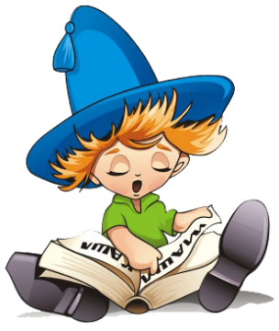
«Созвездие лучших читателей»
«Читатель, книга» -
Вот прекрасные слова.
Их просто слышать,
и приятно говорить,
Их не обтреплет в
суете молва,
И их не спутать и
не позабыть
«
………, рассказывай о хороших книгах своим друзьям. Пусть герои твоих любимых книг помогают тебе преодолевать жизненные трудности. Спрашивай их совета в сложных ситуациях. И ты непременно получишь ответ.

